Курс йоги 119.
Раджа йога. Йога для президента.

Шаг Дополнительный 2.

Друзья постарайтесь найти и прочесть следующие книги:

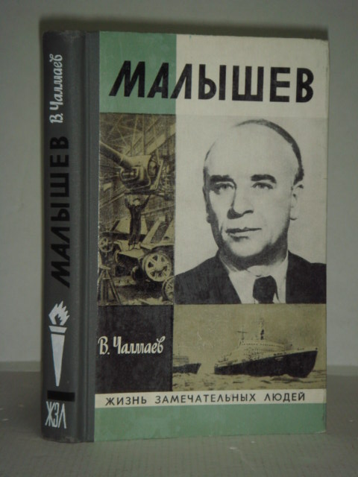В.А. Малышев. серия: "Жизнь замечательных людей."
выпуск12 (551) издательство м. Молодая гвардия
год 1981.г.
тираж 330 экземпляров.
автор: В. Чалмаев.
Если вы серьезный будущий руководитель, то без этой книги вы не осознаете всех трудностей и противоречий раджа йоги. Книга старая, все подвергнуто советской цензуре. Про "Атомный проект" почти нечего не сказано. Но все равно, почти каждая строчка настоящие откровение для йогов умеющих читать между строк. Поищите дополнительный материал о Вячеславе Александровиче Малышыве через Интернет.
Все слова не в состоянии передать всю мощь этого человека. Когда надо он умел быть жестким и преодолевать Тамас мира лень и чванство бездельников. Но никогда жестоким. Мы обязаны победой в войне ему. Производство 100 танков в день во время войны , в условиях военного времени преодолевая все трудности это не превзойденный мировой рекорд . Эвакуация тысяч предприятий по немногочисленным железнодорожным путям в условиях паники и хаоса. Наши современные горе "Менеджеры-Управленцы-Правители" не могут решить проблемы пробок в годами в скромных городах. Как вырождается и мельчает современная власть. Только сейчас мы узнаем о его поддержки физиков после войны от расправы мракобесов. К сожалению, он так мало прожил. Как истинный йог выполнив свой Долг - Дхарму он ушел от нас.
Друзья! Если найдете эту книгу оцифрованной в сети интернет, то пришлите кураторам курса и проследите, чтобы файл прикрепили на этой страничке.
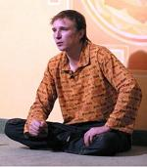
Вадим Запорожцев

